BÀI TOÁN THỰC TẾ:

Bài toán : Quản lý chuyến bay của một công ty hàng không

* Thông tin 1 tuyến bay gồm mã tuyến bay, tên thành phố khởi hành , tên thành phố đến,đơn giá vé , số giờ bay. Mỗi tuyến bay có nhiều chuyến bay
* Thông tin về chuyến bay gồm mã chuyến bay , loại máy bay ,tên chuyến bay, các phi công lái , các hành khách đi trên chuyến bay , các phi công lái ,các hành khách đi trên chuyến bay
* Thông tin về hành khách gồm có mã số hành khách, họ tên , giới tính , ngày sinh,
* Để có thể đi chuyến bay thì hành khách phải có vé máy bay . thông tin vé máy bay gồm mã vé , loại vé , ngày bay , giá vé . Mỗi hành khách có thể mua nhiều vé .
* Công ty có nhiều đơn vị bay . thông tin về đơn vị bay gồm mã đơn vị bay , tên đơn vị và mỗi đơn vị bay gồm nhiều phi công
* Thông tin phi công gồm mã số phi công , họ tên , ngày sinh , giới tính . Mỗi phi công chỉ thuộc một đơn vị bay.
* Mỗi phi công có thể lái nhiều chuyến bay

Xây dựng thực thể và thuộc tính:

* Tuyến Bay ( mã tuyến bay , tên thành phố khởi hành , tên thành phố đến , đơn giá , giờ bay)
* Thuộc tính khóa : mã tuyến bay
* Chuyến bay (mã chuyến bay , loại máy bay ,tên chuyến bay)
* Thuộc tính khóa: mã chuyến bay
* Hành khách(mã hành khách , họ tên , giới tính , ngày sinh )
* Thuộc tính khóa: mã hành khách
* Vé máy bay ( mã vé , loại vé , ngày bay, giá vé )
* Thuộc tính khóa : mã vé
* Đơn vị bay (mã đơn vị bay , tên đơn vị )
* Thuộc tính khóa : mã đơn vị bay
* Phi công (mã phi công , họ tên , ngày sinh , giới tính)
* Thuộc tính khóa : mã phi công

Xây dựng liên kết :

* Thực thể tham gia : Tuyến Bay với Chuyến bay
* Mối quan hệ : “ CÓ “
* Kiểu Liên kết : 1 – N
* Thực thể tham gia : Chuyến bay với Vé máy bay
* Mối quan hệ : “Có”
* Kiểu liên kết : N - 1
* Thực thể tham gia : Phi công với chuyến bay
* Mối quan hệ : “Điều khiển “
* Kiểu liên kết : M-N
* Thực thể tham gia : Phi công với Đơn vị bay
* Mối quan hệ : “Thuộc”
* Kiểu liên kết : N -1;
* Thực thể tham gia : Hành khách với Vé máy bay
* Mối quan hệ : “sở hữu”
* Kiểu liên kết : 1 – N
* Thực thể tham gia : Khách Hàng với chuyến bay
* Mối quan hệ :“Có thể ”
* Kiểu liên kết : M-N

Mô hình ER

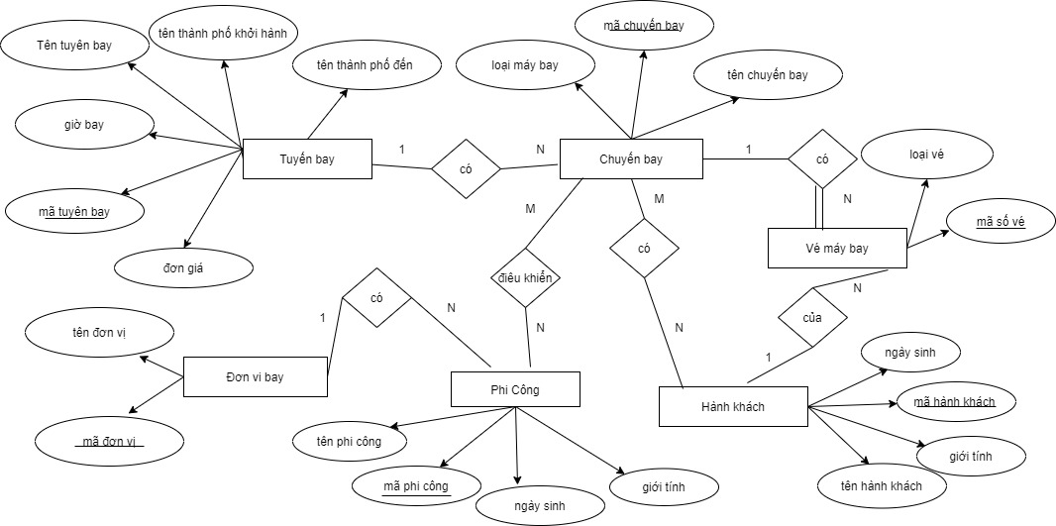

Chuyển đổi mô hình ER sang quan hệ :

Tuyến Bay:

|  |  |  |  |  |  |
| --- | --- | --- | --- | --- | --- |
| mã tuyến bay | Tên tuyến bay | Tên thành phố khởi hành | Tên thành phố đến | Giờ bay | Đơn giá |
|  |  |  |  |  |  |

Chuyến Bay:

|  |  |  |  |
| --- | --- | --- | --- |
| mã chuyến bay | Tên chuyến bay | Loại máy bay | mã tuyến bay |
|  |  |  |  |

Hành khách:

|  |  |  |  |
| --- | --- | --- | --- |
| mã hành khách | Họ tên | Giới tính | Ngày sinh |
|  |  |  |  |

Phi Công:

|  |  |  |  |
| --- | --- | --- | --- |
| mã phi công | Họ tên | Giới tính | Ngày sinh |
|  |  |  |  |

Vé máy bay :

|  |  |  |  |  |  |
| --- | --- | --- | --- | --- | --- |
| mã vé | Loại vé | Giá vé | Ngày bay | mã hành khách | mã chuyến bay |
|  |  |  |  |  |  |

Đơn vị Bay :

|  |  |
| --- | --- |
| mã đơn vị bay | Tên đơn vi bay |
|  |  |

Điều Khiển(Phi Công - Chuyến bay:M-N):

|  |  |
| --- | --- |
| mã phi công | mã chuyến bay |
|  |  |

Có thể (Khách Hàng – Chuyến bay : M -N):

|  |  |
| --- | --- |
| mã hành khách | mã chuyến bay |
|  |  |